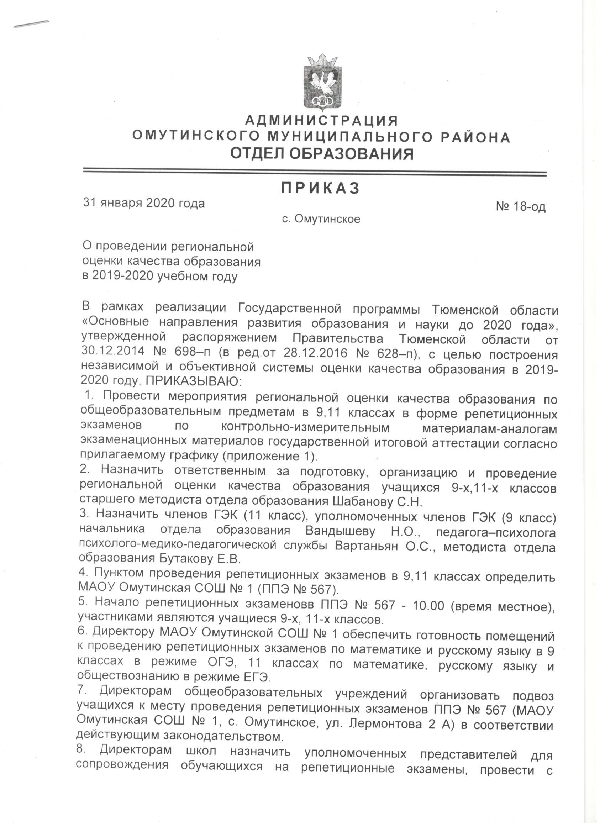
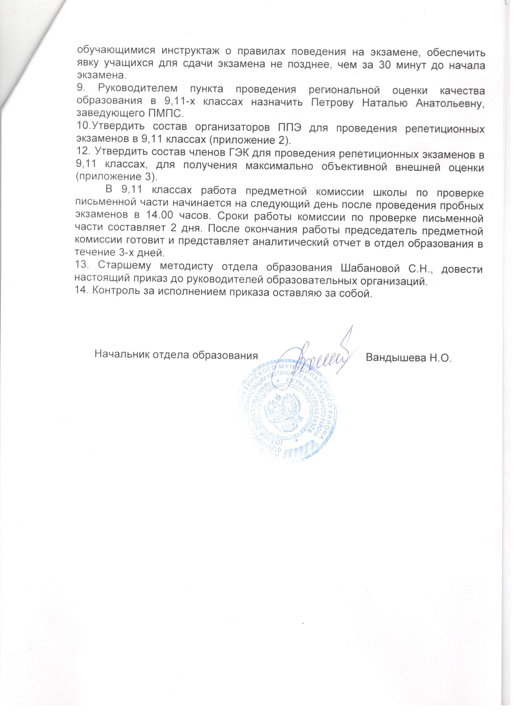

Приложение 1
к приказу отдела образования
№ 18-од от 31.01.2020 года

График проведения репетиционных экзаменов в формате ЕГЭ и ОГЭ в 9, 11 классах.

11 класс | Математика (базовый, профильный уровень) | 13.02.2020
 | Русский язык | 18.02.2020
 | Обществознание | 25.02.2020
9 класс | Русский язык | 14.02.2020
 | Математика | 20.02.2020

